**Compte-rendu installation réseau et maintenance**

Mattéo MOURANCHON

BTS SIO1 P2

Lycée Dominique Villars

02/09/2025

1-Analyse du problème :

Un PC central est connecté à l’Ethernet à l’aide d’un câble relié à un serveur intermédiaire mais problème, il ne reçoit pas d’internet. Ceci requiert donc une maintenance.

2-Conception du problème :

Lors du diagnostic, il y a 2 problèmes :

1. La connectique de l’ordinateur central au Serveur intermédiaire lors du test de ping avec la commande « ping 8.8.8.8 -t » qui permet de faire un aller-retour du test de la connexion. Voici ce qu’on obtient

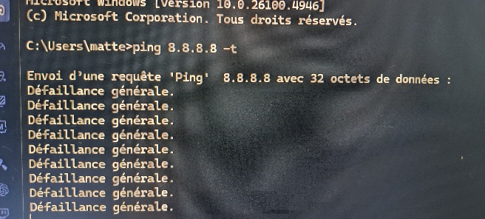

Ceci indique que non seulement la connexion ne passe pas mais en plus ce qui va amener à la deuxième raison.

1. Configuration de l’adresse IP incorrecte. Sans adresse de la passerelle, il n’y a pas de route pour l’hôte jusqu’au serveur.

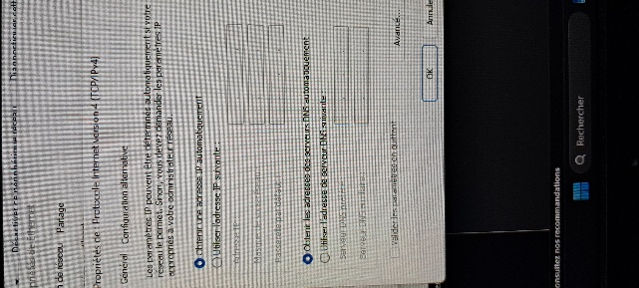

1. Réalisation
2. Pour la réalisation de la maintenance de l’ordinateur central au serveur intermédiaire, on a plusieurs informations pour nous aider :

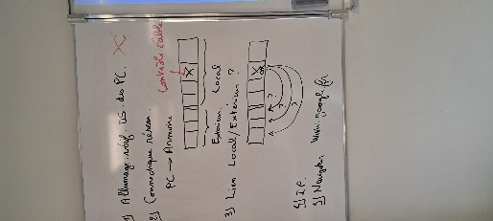

* En premier, la connectique du serveur intermédiaire. Nous avons une ligne de connectiques de 7 ports RJ45. 3 pour l’extérieur et 4 en local.
* Cette photo montre le numéro de poste (chaque poste 1 ordinateur). Chaque poste à son propre port d’accès locale et extérieur.

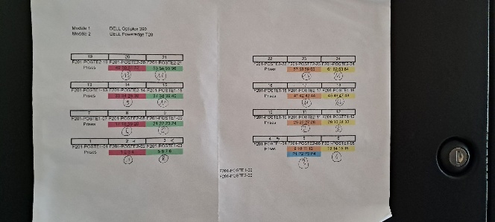

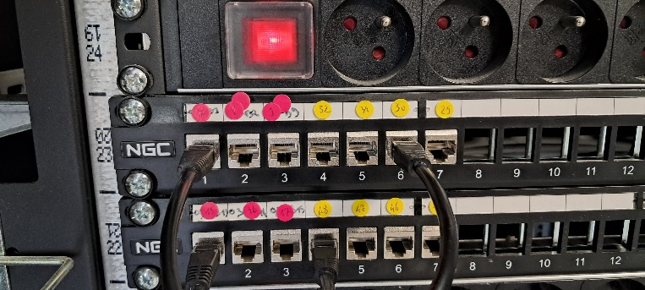Pour l’exemple, mon poste est le n°12, mes ports locaux sont de la couleur jaune de 45 à 48.

Voici à la deuxième ligne mon accès internet. Les ports avec la couleur jaune par-dessus est en locale et le rose vers l’extérieur.

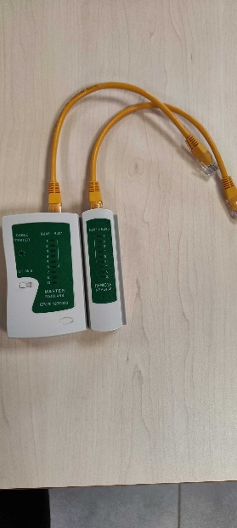

* Pour pourvoir savoir lequel de port extérieur/local à brancher, on va utiliser un testeur réseau RJ45.
* Ceci permet de tester le point d’Accès du point A au point B. Il suffit de connecter la grande partie (gauche) à un port RJ45 local du serveur puis la petite partie (droit) au port du poste.

1. Étape de maintenance

Maintenant qu’on a toutes ses infos, on va pourvoir commencer la maintenance et rétablir la connectique :

Pour commencer, à l’aide du testeur de réseau RJ45, on va tester les accès du serveur jusqu’au poste. On connecte la petite partie au port RJ45 au poste et l’autre aux ports locaux du serveur. Si des petites LED clignotent des deux appareils, cela veut dire qu’ils se reçoivent mais s’il n’y a pas de LED, ils ne se captent pas entre eux et on branche à un autre port local du serveur jusqu’à que les LED s’illuminent.

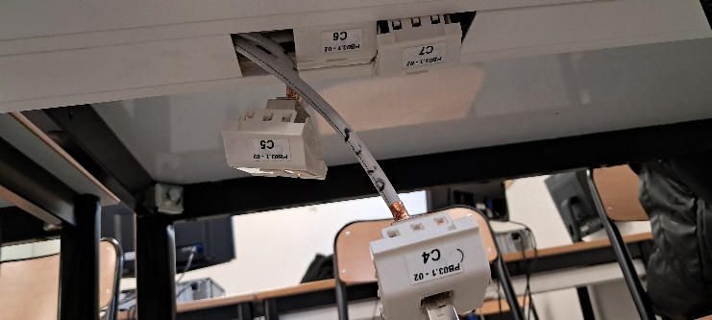

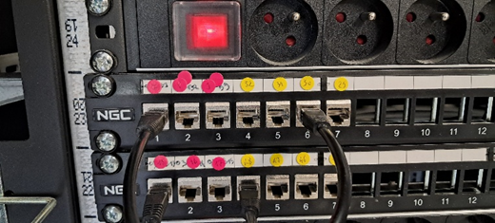

Ensuite, on va aller sur le poste et configurer l’adresse IPVP 4 dans la barre de recherche > panneau de configuration > Réseau et internet > Centre réseau et partage > Modifier les paramètres de la carte > Ethernet > Propriétés > Protocole Internet version 4 (TCP/IPv4) > Propriétés et on insère les informations qu’on a de cette image.

Les informations a entré sont ceci à la partie Adresse IP :

* Adresse IP : 172.30.12.16
* 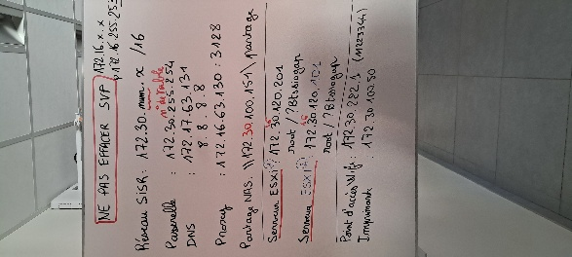Masque de sous-réseau : 255.255.0.0
* Passerelle par défaut : 172.30.255.254

Puis à l’adresse au serveur DNS :

* Serveur DNS préféré : 172.16.63.130
* Serveur DNS auxiliaire : 8.8.8.8

Et on clique sur « OK ».

Une fois tout ceci fait, on ouvre le panneau d’invite de commande et on tape la commande « ping 8.8.8.8 -t » qui va faire un aller-retour pour nous donner les informations au signal. Si les paquets reviennent on a internet bien reçu. Ce qui finit les étapes pour ma maintenance.

4-Retour d’expérience :

Mon retour d’expérience à ce TP m’a permis d’approfondir mes connaissances en pratique et de savoir. Le plus important quand cela ne fonctionne pas, toujours vérifier le réseau avec la commande de ping et puis refaire comme tout expliqué. Cette méthode de maintenance m’a aussi permis de ne pas me perdre durant tout ceci avec quelques petits défis d’imprévus à ce poste.

5-Conclusion :

La maintenance a permis de rétablir la connexion avec sûreté entre le poste et le serveur intermédiaire en corrigeant la configuration réseau (et autre cause). La méthodologie suivie (diagnostic + identification + réalisation)) peut-être réutilisée pour d’autres incidents du même type.